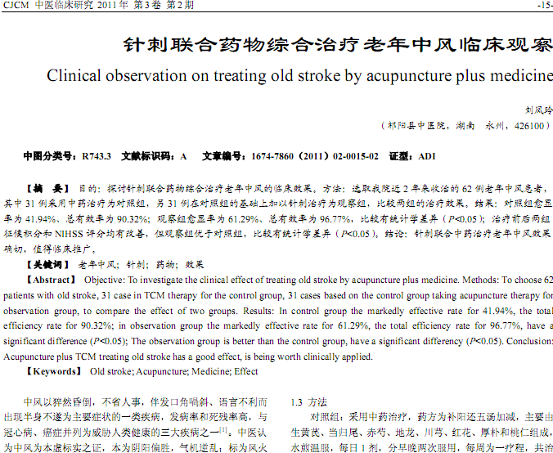

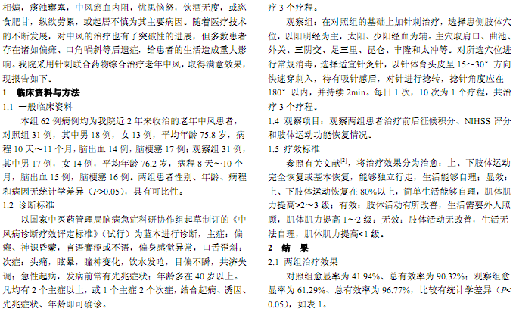
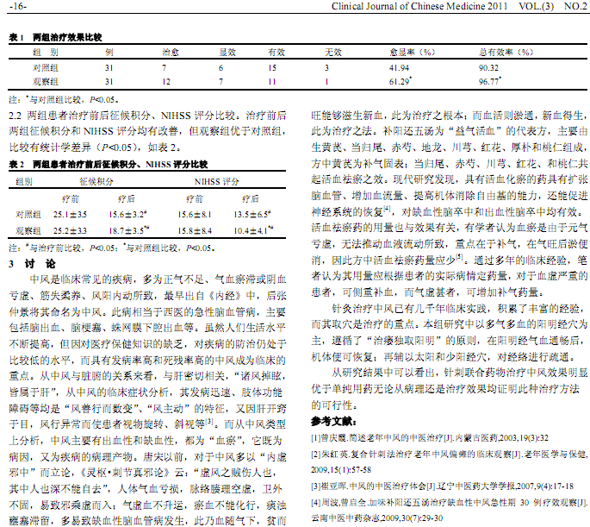
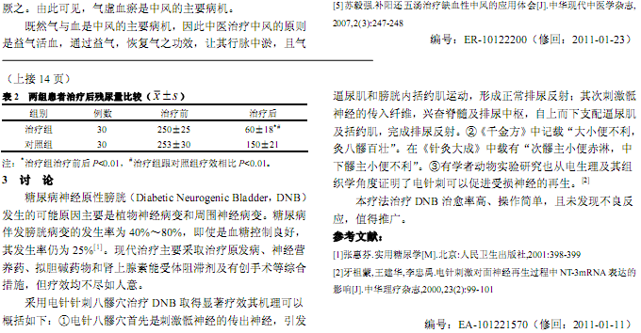
相似文献：
针灸治疗中风的疗效研究 |  |  |  | 19-19
 | 急性出血性中风的中医药治疗进展 |  |  | 93-95

